Дружина юных пожарных в МАДОУ детский сад №10 «Солнышко»
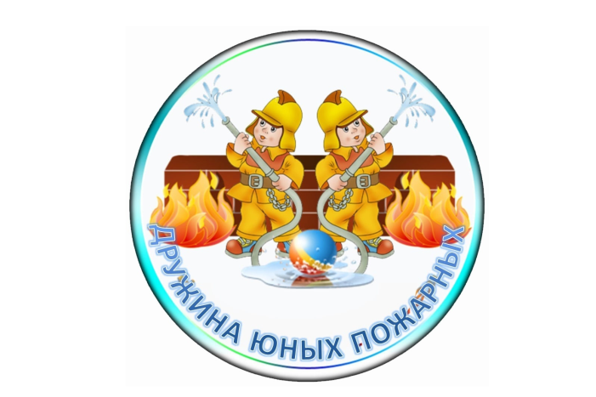
Цель: развитие интереса и приобщение обучающихся к изучению и пропаганде правил пожарной безопасности; популяризация противопожарных знаний, профессии пожарного; изучение приёмов оказания первой помощи пострадавшим на пожаре.
Состав дружины юных пожарных на 2023 – 2024 учебный год
Руководитель ДЮП: Луговая Ирина Михайловна
№ | ФИО ребёнка
1 | Желновод Вика Даниловна
2 | Постарнак Михаил Александрович
3 | Хузин Кирилл Александрович
4 | Киричай Кира Ивановна
5 | Чувашева Юлия Валерьевна
6 | Гнусова Ульяна Дмитриевна
7 | Нуртдинова Екатерина Сергеевна
8 | Севостьянов Матвей Евгеньевич
9 | Клюкин Кирилл Павлович
10 | Паньшина Злата Андреевна
11 | Тозлован Давид Алексеевич
12 | Фролова Софья Александровна
13 | Некрасова Анна Андреевна
14 | Заровнятных Анна Кирилловна
15 | Жулидова Алена Михайловна
16 | Фомин Матвей Александрович
17 | Булатов Михаил Алексеевич
18 | Ларин Артем Игоревич
19 | Матвеева Анита Сергеевна
20 | Самарцев Денис Владиславович
21 | Бачева Зарина Алиевна

План работы дружины юных пожарных на 2023 – 2024 учебный год
Мероприятие | Сроки реализации
Организационные мероприятия
Определить состав ДЮП. | июль,  1 неделя
Оформление уголка юных пожарных и другой документации. | июль,  1 неделя
Вручение удостоверения «Юный инспектор дружины юных пожарных» | сентябрь, 2 неделя
Итоговое заседание ДЮП. Подведение итогов  Предварительное планирование на следующий год. | май, 4 неделя
Освоение детьми правил безопасного поведения на дорогах на основе разнообразных мероприятий
Беседа в младших, средних, старших, подготовительных группах с воспитанниками и родителями «ППБ и поведение при пожаре» | сентябрь,  3 неделя
Подготовка и проведение Всероссийского открытого урока по ОБЖ | Сентябрь
Выставка рисунков по ППБ | сентябрь, апрель,  3 неделя
День безопасности в ДОУ | январь,  4 неделя
«Что? Где? Когда?» (интеллектуальная игра в старших и подготовительных группах) | декабрь  2 неделя
Целевая экскурсия в пожарно-спасательную часть | сентябрь, март  3 неделя
Показ видеофильмов по противопожарной тематике | сентябрь, октябрь, апрель, май
Проведение противопожарной эстафеты. | апрель  1, 2 неделя
Викторина «Азбука пожара» | апрель  3, 4 неделя
Участие в муниципальных и областных конкурсах | В течение года
Информационная деятельность
Участие в родительском патруле:  «Сберечь лес от пожара»  «Правила пожарной безопасности в быту»  «Действия в лесу в случае пожара» | сентябрь, 2 неделя  декабрь, 2 неделя  май, 2 неделя
Создание буклетов, памяток | В течение года
Выпуск книжки-малышки  «Правила пожарной безопасности» | октябрь, 1 неделя
Выпуск памятки «Сберечь лес от пожара», «Действия в лесу в случае пожара» и распространение среди обучающихся. | Март
Профилактика пожарной безопасности в летний период. Распространение листовок по пожарной безопасности. | май, 4 неделя
Пропагандистская деятельность
Театрализованная деятельность по сценариям профилактики ПБ и правилам ПБ | октябрь 3 неделя,  апрель, 3 неделя
Выступления на родительских собраниях | В течение года

